**Практическая работа**

**Тестирование «Черным ящиком»**

**Цель работы:** изучить метод тестирования «Черным ящиком»

***ПОРЯДОК ВЫПОЛНЕНИЯ РАБОТЫ И***

***ФОРМА ОТЧЕТНОСТИ:***

**Задание 1.** Написать калькулятор с небольшими багами.

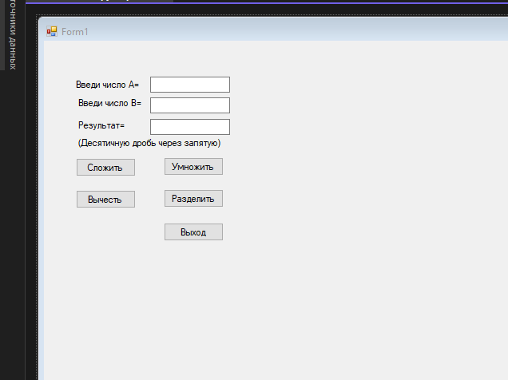

**Задание 2.** Обменяться программой с другими студентами. Провести тестирование и написать отчет в тетради.

|  |  |  |  |  |  |  |
| --- | --- | --- | --- | --- | --- | --- |
| Название теста | Описание сценария | Входные данные | Выходные данные | Удачное/неудачное тестирование | Предложения по исправлению найденных ошибок. | Пожелания пользователей |
| Функция суммы | Сложение двух положительных чисел; Проверка результата | Первая переменная=6  Вторая переменная=5 | Результат=13 | удачное | - | Хорошо выполняет это действие |
| Функция умножения | Умножения двух положительных чисел; Проверка результата | Первая переменная=45  Вторая переменная=55 | Результат=2475 | удачное | - | Хорошо выполняет это действие |
| Функция деления | деление двух положительных чисел; Проверка результата | Первая переменная=22  Вторая переменная=25 | Результат=0.88 | удачно | - | Хорошо выполняет это действие |
| Функция вычитание | вычитание двух положительных чисел; Проверка результата | Первая переменная=77  Вторая переменная=25 | Результат=52 | удачно | - | Хорошо выполняет это действие |